주제 : 채팅 서비스 구현

1. 인터페이스 설계

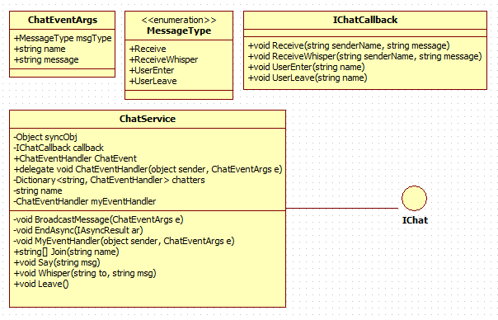

1. 세부 기능 설명
2. Class 내 Private 함수들.

|  |  |  |
| --- | --- | --- |
| 함수명 | BroadcastMessage | 임시 이벤트형 변수 temp에 ChatEvent 대입한 후 temp가 비어있지 않을 때 temp(ChatEvent)모든 클라이언트에게 이벤트를 전달한다.(EndAsync함수 호출); |
| 인자 | ChatEventArgs | 현재 진행되는 이벤트 |
| 리턴값 | Void | 없음 |

|  |  |  |
| --- | --- | --- |
| 함수명 | BroadcastMessage | ChatEventHandler형 변수 d를 만들고 비동기 작업을 호출된  객체를 d에 대입한다.  호출된 이벤트가 있을 경우 비동기 작업 EndInvoke처리 |
| 인자 | IAsyncResult | 비동기 작업의 상태를 나타낸다. |
| 리턴값 | Void | 없음 |

|  |  |  |
| --- | --- | --- |
| 함수명 | MyEventHandler | 호출 시 넘어온 인자 스위칭하여 상황에 맞는 이벤트를 클라이언트에게 전달 |
| 인자 | Object, ChatEventArgs | 발생한 이벤트 인자 |
| 리턴값 | Void | 없음 |

1. Interface 함수들.

|  |  |  |
| --- | --- | --- |
| 함수명 | Join | 이름을 chatters에 검색한다. 같은 이름이 있으면 null 반환  이름과 이벤트를 추가한다.  사용자에게 보내 줄 채널을 설정한다.  접속 시 다른 사용자들에게 BroadcastMessage 함수를 동해  UserEnter 이벤트 전달  델리게이터 추가 후 사용자 리스트를 반환한다. |
| 인자 | String | 사용자(클라이언트)가 입력한 이름 |
| 리턴값 | String[] | 사용자가 입력한 이름과 같은 이름이 없을 경우 사용자 리스트를 반환한다. |

|  |  |  |
| --- | --- | --- |
| 함수명 | Say | ChatEventArgs 객체 생성  객체에 인자인 메시지와 사용자 이름, 메시지 타입 전달.  BroadcastMessage 함수 호출 |
| 인자 | Stirng | 사용자 입력한 메시지; |
| 리턴값 | void | 없음 |

|  |  |  |
| --- | --- | --- |
| 함수명 | Say | ChatEventArgs 객체 생성  객체에 인자인 메시지와 사용자 이름, 메시지 타입 전달.  Chatters 목록에서 귓속말 대상 검색 후 EndAsyc 함수 호출 |
| 인자 | Stirng, String | 사용자 입력한 메시지, 사용자가 보낼 대상 이름 |
| 리턴값 | void | 없음 |

|  |  |  |
| --- | --- | --- |
| 함수명 | Say | Chatters 목록에서 이름 대상 삭제  델리게이터 감소  ChatEventArgs 객체 생성  객체에 인자인 메시지와 사용자 이름, 메시지 타입 전달.  BroadcastMessage 함수 호출 |
| 인자 | Null | Null |
| 리턴값 | void | 없음 |